№ 190-НҚ от 03.07.2026

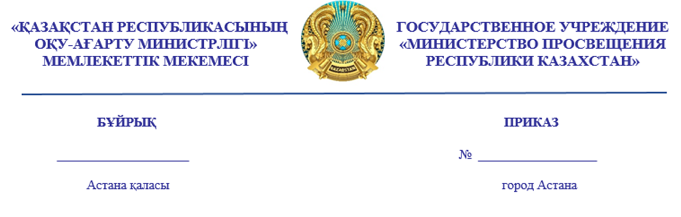

О внесении изменений в приказ Министра образования
и науки Республики Казахстан от 27 января 2016 года
№ 83 «Об утверждении Правил и условий проведения
аттестации педагогов»

ПРИКАЗЫВАЮ:
1. Внести в приказ Министра образования и науки Республики Казахстан от 27 января 2016 года № 83 «Об утверждении Правил и условий проведения аттестации педагогов» (зарегистрирован в Реестре государственной регистрации нормативных правовых актов под № 13317) следующие изменения:
в Правилах и условиях проведения аттестации педагогов, утвержденных указанным приказом:
пункт 1 изложить в следующей редакции:
«1. Настоящие Правила и условия проведения аттестации педагогов
(далее – Правила) разработаны в соответствии с пунктом 7 статьи 139 Трудового кодекса Республики Казахстан, с пунктом 5 статьи 44 Закона Республики Казахстан «Об образовании», статьей 14 Закона Республики Казахстан «О статусе педагога», подпунктом 1) статьи 10 Закона Республики Казахстан «О государственных и социально ответственных услугах» и определяют порядок проведения аттестации педагогов.»;
в пункте 2:
подпункт 8) изложить в следующей редакции:
«8) квалификационная категория – уровень профессиональной компетентности педагога в соответствии с Профессиональными стандартами для педагогов организаций образования, утвержденными приказом Министра просвещения Республики Казахстан от 24 февраля 2025 года № 31 (далее – Профессиональный стандарт), и Типовыми квалификационными характеристиками должностей педагогов, утвержденными приказом Министра образования и науки Республики Казахстан от 13 июля 2009 года № 338 (зарегистрирован в Реестре государственной регистрации нормативных правовых актов под № 5750) (далее – квалификационные характеристики);»;
подпункт 11) изложить в следующей редакции:
«11) цифровой объект «Национальная платформа непрерывного профессионального развития педагога «Ұстаз» (далее – Платформа) – платформа организации, определенной уполномоченным органом в области образования, обеспечивающая сбор и обработку данных о профессиональной деятельности педагога.»;
абзац восьмой подпункта 2) пункта 5 изложить в следующей редакции:
«имеет участников олимпиад, конкурсов, соревнований на уровне организации образования в соответствии с перечнем, утвержденным приказом Министра образования и науки Республики Казахстан от 7 декабря 2011 года
№ 514 «Об утверждении Перечня республиканских и международных олимпиад и конкурсов научных проектов (научных соревнований) по общеобразовательным предметам, конкурсов исполнителей, конкурсов профессионального мастерства и спортивных соревнований» (зарегистрирован в Реестре государственной регистрации нормативных правовых актов за № 7355) (далее – Перечень), или перечнем, утвержденным управлением образованием области (городов республиканского значения, столицы), или уполномоченным органом соответствующей отрасли, согласованным с уполномоченным органом в области образования;»;
пункт 15 изложить в следующей редакции:
«15. Государственная услуга оказывается:
через Платформу – на квалификационную категорию «педагог-модератор», «педагог-эксперт»;
через веб-портал «цифрового правительства» (далее – веб-портал) – на квалификационную категорию «педагог-исследователь», «педагог-мастер», «руководитель третьей категории», «руководитель второй категории», «руководитель первой категории», «заместитель руководителя третьей категории», «заместитель руководителя второй категории», «заместитель руководителя первой категории».»;
пункт 17 изложить в следующей редакции:
«17. Услугодатель обеспечивает внесение данных в цифровую систему мониторинга оказания государственных услуг о стадии их оказания в порядке, установленном уполномоченным органом в сфере цифровизации в соответствии с подпунктом 11) пункта 2 статьи 5 Закона Республики Казахстан «О государственных и социально ответственных услугах» (далее – Закон).
При внесении изменений и (или) дополнений в настоящие Правила уполномоченный орган в области образования в течение 3 (трех) рабочих дней после государственной регистрации нормативного правового акта направляет информацию о внесенных изменениях и (или) дополнениях оператору «цифрового правительства», услугодателям и в Единый контакт-центр.»;
пункт 54 изложить в следующей редакции:
«54. Хранение цифровой базы данных аттестуемых, прошедших ОЗП, обеспечивается в течение пяти лет.»;
приложения 1 и 8 к указанным Правилам изложить в новой редакции согласно приложению 1 и 2 к настоящему приказу.
2. Комитету среднего образования Министерства просвещения Республики Казахстан в установленном законодательством Республики Казахстан порядке обеспечить:
1) государственную регистрацию настоящего приказа в Министерстве юстиции Республики Казахстан;
2) размещение настоящего приказа на интернет-ресурсе Министерства просвещения Республики Казахстан после его официального опубликования;
3) в течение десяти рабочих дней после государственной регистрации настоящего приказа представление в Юридический департамент Министерства просвещения Республики Казахстан сведений об исполнении мероприятий, предусмотренных подпунктами 1) и 2) настоящего пункта.
3. Контроль за исполнением настоящего приказа возложить
на первого вице-министра просвещения Республики Казахстан.
4. Настоящий приказ вводится в действие по истечении десяти календарных дней после дня его первого официального опубликования.

Министр просвещения
Республики Казахстан Ж. Сулейменова

Согласовано
03.07.2026 20:51 Карамбаев Ж.П. ((и.о Жумашев Каныбек Бекболатович))
03.07.2026 21:17 Жунусова Гулбакыт Серикжановна
Подписано
03.07.2026 22:52 Сулейменова Жулдыз Досбергеновна


Тип документа | ОРД
Номер и дата документа | № 190-НҚ от 03.07.2026 г.
Организация/отправитель | МИНИСТЕРСТВО ПРОСВЕЩЕНИЯ РЕСПУБЛИКИ КАЗАХСТАН
Получатель (-и) | НАШИРОВ М. М. ((И.О КУМАНОВА Г.Б.))
Электронные цифровые подписи документа |   Республиканское государственное учреждение "Комитет по охране прав детей Министерства просвещения Республики Казахстан"  Согласовано: КАРАМБАЕВ ЖОМАРТ  MIIRvAYJ...++voHY/E=  Время подписи: 03.07.2026 20:51
Электронные цифровые подписи документа | Республиканское государственное учреждение "Комитет среднего образования Министерства просвещения Республики Казахстан"  Согласовано: ЖУНУСОВА ГУЛБАКЫТ  MIIR0AYJ...ryigphg==  Время подписи: 03.07.2026 21:17
Электронные цифровые подписи документа | Государственное учреждение "Министерство просвещения Республики Казахстан"  Подписано: СУЛЕЙМЕНОВА ЖУЛДЫЗ  MIIROAYJ...7tiBCV9U=  Время подписи: 03.07.2026 22:52
Электронные цифровые подписи документа | Государственное учреждение "Министерство просвещения Республики Казахстан"  Подписано: МАРДАНОВА ЖАНАР  MIIRHAYJ...ugBM2sg==  Время подписи: 03.07.2026 23:00

[[QRCODE]] | Данный документ согласно пункту 1 статьи 7 ЗРК от 7 января 2003 года N370-II «Об электронном документе и электронной цифровой подписи», удостоверенный посредством электронной цифровой подписи лица, имеющего полномочия на его подписание, равнозначен подписанному документу на бумажном носителе.

